
重庆外语外事学院关于艺术学院新建教室家具
采购项目

公
开
询
价
邀
请
函
项目编号：IFS-2022061
项目名称：艺术学院新建教室家具采购项目
一、询价邀请函
重庆外语外事学院始建于2001年，是纳入国家普通高等教育招生计划、具有学士学位授予权的全日制普通本科高等学校。学校占地面积100公顷，学生规模1.8万余人。根据需要，对艺术学院新建教室家具采购项目进行公开询价，欢迎国内合格参与人参与。
一、项目说明
1.项目编号：IFS-2022061
2.项目名称：艺术学院新建教室家具采购项目
3.数量及主要技术要求：详见《公开询价货物一览表》
4.参与人资格标准：
（1）参与人应具有独立法人资格的生产厂商或授权经销商，具有办公家具、家具制造、销售经营范围。
（2）参与人应具有提供办公家具设备和服务的资格及能力，具备相应的维护保养能力。
（3）参与人具有自2019年1月1日3个以上（含3个）同类项目销售和良好的售后服务应用成功案例（提供合同复印件和发票），近三年未发生重大安全或质量事故。
（4）参与人应提供下列资格证明文件，否则其响应文件将被拒绝。
1）营业执照副本、税务登记证副本、组织机构代码证副本（三证合一的只需提供带有社会信用代码的营业执照）；
2）授权代理商需提供厂家授权证明；
注：参与人提交的以上要求的文件或证明的复印件应是最新（有效）、清晰，注明“与原件一致”并加盖参与人公章，并有原件备查。
5.报价响应文件递交方式：密封报价，按规定时间送达或邮寄
6.报价响应文件递交截止时间：2022年07月27日下午16:00前。
7.报价响应文件递交地点：重庆市渝北区龙石路18号办公楼五楼511室。
联系人：马跃 联系电话：15170245690
项目答疑人：张燕 联系电话：13983001401
注：响应文件按以上地址送达
8、本项目需参与人在递交响应文件同时提供所投产品样品，成交参与人样品视情况予以封存或退回。
9、参加本项目的参与人如对公开询价邀请函列示内容存有疑问的，请在报价响应文件递交截止之日前，将问题以书面形式（有效签署的原件并加盖公章）提交至学校业务对接人，联系人：马跃，电话：15170245690。采购人不对超时提交及未加盖公章的质疑文件进行回复。
10、本项目最终成交结果会在中教集团后勤贤知平台“中标信息公示”板块公示，网址：www.ceghqxz.com。参加本项目的参与人如对采购过程和成交结果有异议的，请以书面形式（有效签署的原件并加盖公章），并附有相关的证据材料，提交至集团内控部。
投诉受理部门：中教集团内控部，投诉电话：0791-88106510 /0791-88102608
二、参与人须知
  - 所有货物均以人民币报价；
  - 报价响应文件必须用A4幅面纸张打印，正本1份、副本2份，须由参与人填写并加盖公章；
  - 报价响应文件用不退色墨水书写或打印，因字迹潦草或表达不清所引起的后果由参与人自负；
  - 报价响应文件及所有相关资料需同时进行密封处理，并在密封处加盖公章，未做密封处理及未加盖公章的视为无效报价；
  - 一个参与人只能提交一个报价响应文件，本项目不接受联合体报价。
三、售后服务要求
      - 免费保修期:24个月，交货期：2022年08月15日前。
- 应急维修时间安排：
- 提供维修联系电话及联系人员：
- 制造商的技术支持。
四、确定成交参与人标准及原则：
- 本项目为自有资金而非财政性资金采购，采购人按企业内部规定的标准进行评定 。
- 参与人所投物品符合需求、质量和服务等的要求,经过磋商所报价格为合理价格的参与人为成交参与人。
- 最低报价不作为成交的保证。

重庆外语外事学院
2022年07月21日

公开询价货物一览表
序号 | 货物名称 | 参考样图 | 技术参数、规格型号 | 单位 | 数量 | 单价 | 总价 | 备注
1 | 办公工作台 | 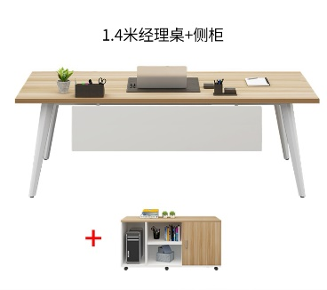 | E1级加厚多层实木板板材， 厚度≥50mm，可安装电源，原木色桌面。灰色金属桌腿、边缘需封包  参考尺寸：1400*800*780mm | 张 | 16 |  |  | 提供实物照片图，广告宣传样图不作为评分依据。
2 | 办公工作台储物柜 | 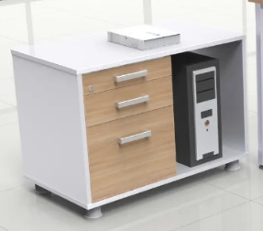 | E1级加多成实木板材，厚度≥25mm，原木色，设置分区摆放分一个储物区一个电脑机箱区，侧边需带抽屉。  参考尺寸：400×600×800mm | 张 | 16 |  |  | 提供实物照片图，广告宣传样图不作为评分依据。
3 | 文件储物 | 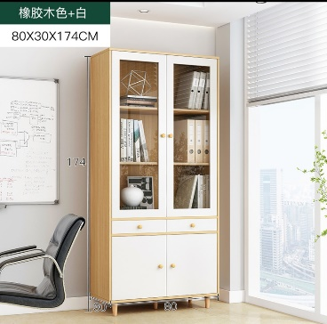 | E0级多层实木板材，厚度≥25mm，原木色，颜色可选，双开玻璃门  参考尺寸：800*300*1740mm | 组 | 6 |  |  | 提供实物照片图，广告宣传样图不作为评分依据。
4 | 教师用椅子 | 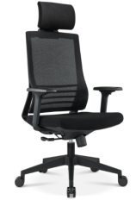 | 坐高43-53cm、人体工程学椅背、高弹力网布椅面、带静音轮、黑色。 | 把 | 16 |  |  | 提供实物照片图，广告宣传样图不作为评分依据。
5 | 教学准备室会议桌 | 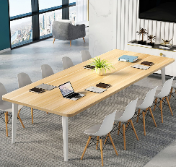 | 2.4*1.2m, 2.5cm厚E1级加厚多层实木板（原木色，颜色可选），3mm壁厚冷轧钢加静电喷涂工艺桌腿，附加14把白色椅子 | 套 | 2 |  |  | 提供实物照片图，广告宣传样图不作为评分依据。
6 | 学生座椅 | 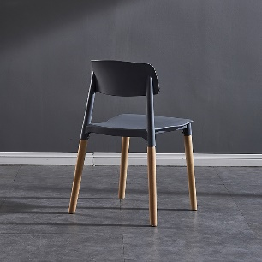 | 玻纤加厚一体成形，牛角椅，木质腿，椅高45cm,灰色 | 把 | 480 |  |  | 提供样品
7 | 单人桌 | 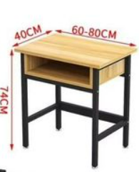 | 板材采用E0级实木多层板，桌面浅胡桃色、桌架白色、带抽屉，  长800*宽500*高740mm | 张 | 480 |  |  | 提供实物照片图，广告宣传样图不作为评分依据。
8 | 大桌板 | 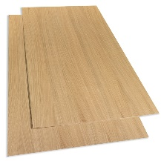 | 板材采用E0级多层实木板面板，厚度≥50mm，免漆板包边（浅胡桃木色）2.4*1.2m | 组 | 90 |  |  | 提供样品
上述单价为固定不变价，包含乙方将货物运送至甲方指定交货地点交甲方指定收货人并经甲方验收合格之前的所有费用，包括但不限于成本及利润、税金、包装费、运输费、保险费、仓储费、损耗费装卸搬运费、辅材费，以及后续全部相关费用，包括但不限于后续的到货检验、保修和维修、技术服务等费用。除非甲方书面同意，否则本合同单价不能变更。
重庆外语外事学院关于艺术学院新建教室家具采购项目

报
价
响
应
文
件

参与人名称（公司全称）：XXXX
参与人授权代表：XXXX

此封面应作为报价响应文件封面

1、询价响应函
致：重庆外语外事学院
根据贵学校编号为 项目名称为 的公开询价邀请，本签字代表 （全名、职务）正式授权并代表我方 （参与人公司名称）提交下述文件。
(1) 报价一览表
(2) 参与人资质证明
据此函，签字代表宣布同意如下：
1.所附详细报价表中规定的应提供和交付的货物及服务报价总价（国内现场交货价）为人民币 ，即 （中文表述），交货期为 天 。
2.同意参加本项目的报价，并已详细审查全部公开询价文件，包括修改文件（如有的话）和有关附件，将自行承担因对全部询价文件理解不正确或误解而产生的相应后果。
3.保证遵守公开询价文件的全部规定，所提交的材料中所含的信息均为真实、准确、完整，且不具有任何误导性。
4.同意按公开询价文件的规定履行合同责任和义务。
5.同意提供按照贵方可能要求的与其公开询价有关的一切数据或资料
6.完全了解本项目是贵方自有资金而非财政性资金组织的采购，并接受贵方按企业内部规定的标准进行的评定，以及完全理解贵方不一定要接受最低的报价作为成交价。

参与人（公司全称并加盖公章）：
参与人授权代表签字：
电 话： （手机号码）
日 期： 年 月 日

2、货物报价一览表
参与人：（全称并加盖公章） 磋商编号：

货币单位：
序号 | 货物名称 | 参考样图 | 技术参数、规格型号 | 单位 | 数量 | 单价 | 总价 | 备注
1 | 办公工作台 |  | E1级加厚多层实木板板材， 厚度≥50mm，可安装电源，原木色桌面。灰色金属桌腿、边缘需封包  参考尺寸：1400*800*780mm | 张 | 16 |  |  | 提供实物照片图，广告宣传样图不作为评分依据。
2 | 办公工作台储物柜 |  | E1级加多成实木板材，厚度≥25mm，原木色，设置分区摆放分一个储物区一个电脑机箱区，侧边需带抽屉。  参考尺寸：400×600×800mm | 张 | 16 |  |  | 提供实物照片图，广告宣传样图不作为评分依据。
3 | 文件储物 |  | E0级多层实木板材，厚度≥25mm，原木色，颜色可选，双开玻璃门  参考尺寸：800*300*1740mm | 组 | 6 |  |  | 提供实物照片图，广告宣传样图不作为评分依据。
4 | 教师用椅子 |  | 坐高43-53cm、人体工程学椅背、高弹力网布椅面、带静音轮、黑色。 | 把 | 16 |  |  | 提供实物照片图，广告宣传样图不作为评分依据。
5 | 教学准备室会议桌 |  | 2.4*1.2m, 2.5cm厚E1级加厚多层实木板（原木色，颜色可选），3mm壁厚冷轧钢加静电喷涂工艺桌腿，附加14把白色椅子 | 套 | 2 |  |  | 提供实物照片图，广告宣传样图不作为评分依据。
6 | 学生座椅 |  | 玻纤加厚一体成形，牛角椅，木质腿，椅高45cm,灰色 | 把 | 480 |  |  | 提供样品
7 | 单人桌 |  | 板材采用E0级实木多层板，桌面浅胡桃色、桌架白色、带抽屉，  长800*宽500*高740mm | 张 | 480 |  |  | 提供实物照片图，广告宣传样图不作为评分依据。
8 | 大桌板 |  | 板材采用E0级多层实木板面板，厚度≥50mm，免漆板包边（浅胡桃木色）2.4*1.2m | 组 | 90 |  |  | 提供样品
注：1.如果按单价计算的结果与总价不一致,以单价为准修正总价。
2.如果不提供详细参数和报价将视为没有实质性响应公开询价文件。

参与人授权代表（签字或盖章）：
日 期：

3、参与人资质材料

参与人需要提供以下材料：
- 营业执照复印件
- 授权经销商或代理商证明材料复印件
- 质保期和售后服务承诺书（参与人自行起草）
- 项目样品、实物图片及具体参数规格
- 项目业绩证明

以上材料复印件须加盖参与人公司公章，并与报价一览表一同密封

